2021年长春市二道区就业服务局

部门预算

目录

第一部分部门概况

一、主要职责

二、机构设置及部门预算单位构成

第二部分 2021年度部门预算表

一、财政拨款收支预算表

二、一般公共预算支出预算表

三、一般公共预算基本支出预算表

四、一般公共预算“三公”经费支出预算表

五、政府性基金预算支出预算表

六、部门收支预算总表

七、部门收入预算总表

八、部门支出预算总表

第三部分 2021年度部门预算情况说明

一、就业局2021年财政拨款收支情况

二、就业局2021年一般公共预算支出情况

三、就业局2021年一般公共预算基本支出情况

四、就业局2021年一般公共预算“三公”经费支出表情况

五、就业局2021年政府性基金预算支出表情况

六、就业局2021年部门收支总表情况

七、就业局2021年部门收入总表情况

八、就业局2021年部门支出总表情况

九、运行经费支出情况

十、政府采购支出情况

十一、国有资产占用情况

第四部分名词解释

2021年度长春市二道区就业服务局

部门预算

**第一部分部门概述**

一、主要职责

长春市二道区就业服务局负责就业与再就业工作，就业岗位开发，下岗失业人员技能培训，农村劳动力输出。负责区内临时用工管理和持证上岗，负责全区小额贷款。

二、机构设置及部门预算单位构成

根据上述职责，长春市二道区就业服务局内设 6 个机构，分别为办公室、财会科、培训科、培训科、公益性岗位人员管理科、市场科及实训基地管理科。

纳入长春市二道区就业服务局2021年度部门预算编制范围的单位包括：

1. 长春市二道区就业服务局本级

2021年预算单位实有人员44人，其中：在职人员15人，离退休人员29人。

第二部分 2021年度部门预算表

附件:

[1.2021年预算财政拨款收支预算表](http://www.ccgxj.gov.cn/xxgkml/cwgk/201604/W020160405536935785252.xls)

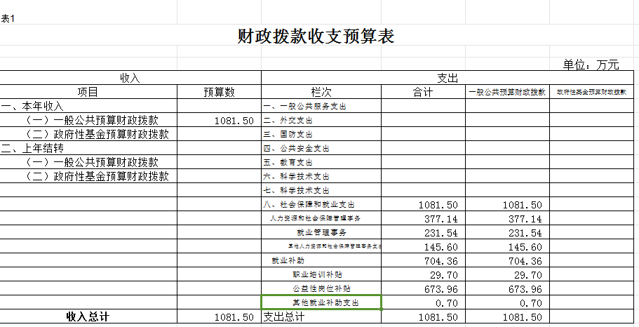

[2.2021年预算一般公共预算支出预算表](http://www.ccgxj.gov.cn/xxgkml/cwgk/201604/W020160405536937505814.xls)

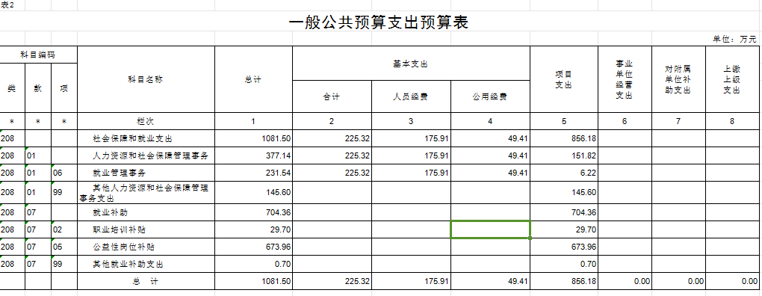

[3.2021年预算一般公共预算基本支出预算表](http://www.ccgxj.gov.cn/xxgkml/cwgk/201604/W020160405536937815403.xls)

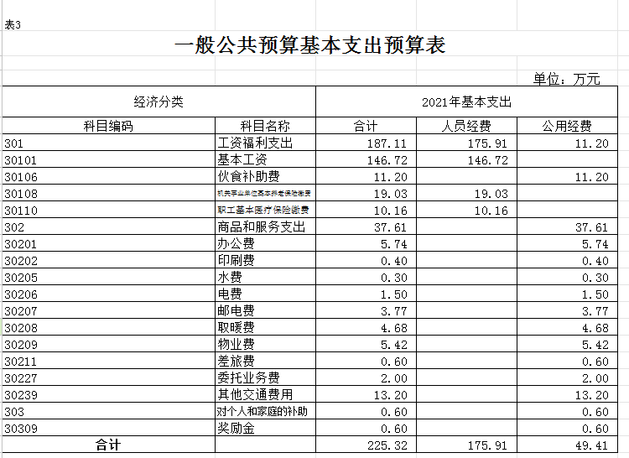

[4.2021年预算一般公共预算“三公”经费支出预算表](http://www.ccgxj.gov.cn/xxgkml/cwgk/201604/W020160405536939064777.xlsx)

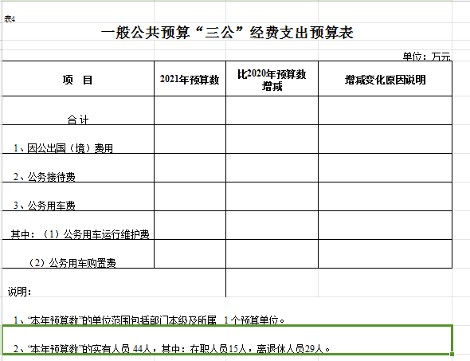

[5.2021年预算政府性基金支出预算表](http://www.ccgxj.gov.cn/xxgkml/cwgk/201604/W020160405536938434342.xls)

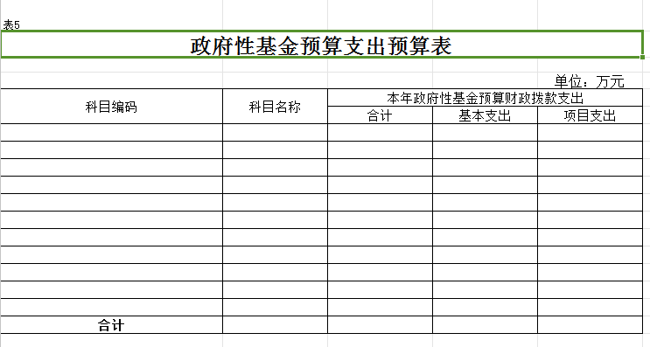

[6.2021年预算部门收支预算总表](http://www.ccgxj.gov.cn/xxgkml/cwgk/201604/W020160405536939218217.xls)

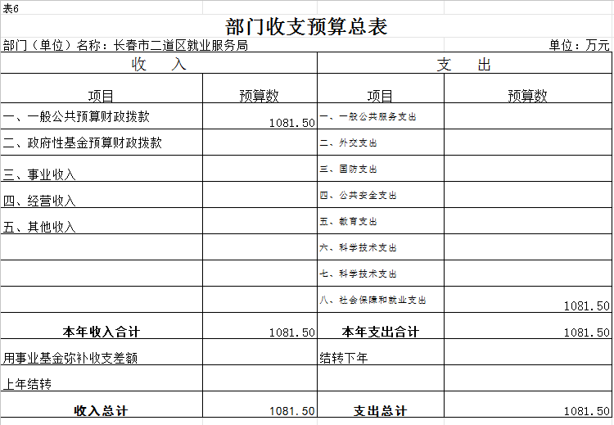

[7.2021年预算部门收入预算总表](http://www.ccgxj.gov.cn/xxgkml/cwgk/201604/W020160405536939530065.xls)

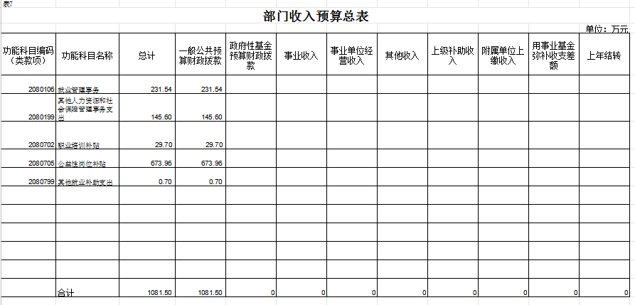

[8.2021年预算部门支出预算总表](http://www.ccgxj.gov.cn/xxgkml/cwgk/201604/W020160405536939687469.xls)

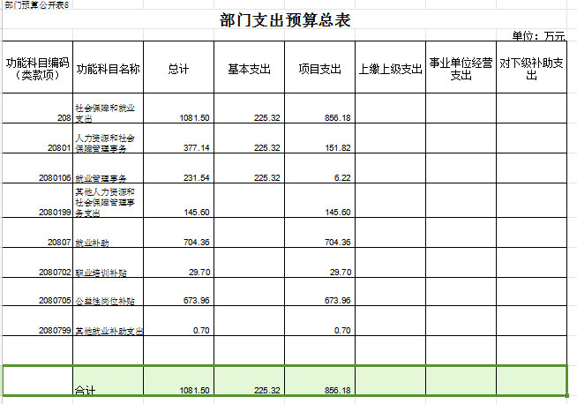

第三部分 2021年度部门预算情况说明

一、财政拨款收支说明

2021年财政拨款1081.50万元，全部为一般公共预算财政拨款。

2021年财政预算支出1081.50万元，全部为一般公共预算财政拨款支出。

二、一般公共预算支出表说明

社会保障和就业支出1081.50万元。其中人力资源和社会保障管理事务377.14万元，就业补助704.36万元。

三、一般公共预算基本支出情况说明

1.工资福利支出187.11万元

2.商品和服务支出37.61万元

3.对个人和家庭补助支出0.60万元

其中人员经费175.91万元，公用经费49.41万元，基本支出合计225.32万元。

四、2021年“三公”经费预算情况说明

2021年“三公”经费预算为零与上年预算一致。

五、政府性基金预算支出预算说明

长春市二道区就业服务局无政府性基金预算，故此表数值为空。

六、部门收支预算总表说明

长春市二道区就业服务局总收入1081.50万元，全部为一般公共预算财政拨款。总支出1081.50万元全部为社会保障和就业支出。

七、部门收入预算总表情况

长春市二道区就业服务局总收入1081.50万元，其中就业管理事务231.54万元，其他人力资源和社会保障管理事务支出145.60万元，职业培训补贴29.70万元，公益性岗位补贴673.96万元，其他就业补助支出0.70万元。

八、部门支出预算总表情况

按功能分类：就业管理事务231.54万元，其他人力资源和社会保障管理事务支出145.60万元，职业培训补贴29.70万元，公益性岗位补贴673.96万元，其他就业补助支出0.70万元。

按科目分类：基本支出225.32万元，项目支出856.18万元。

共计部门支出1081.50万元。

九、机关运行经费支出情况

2021年长春市二道区就业服务局机关运行经费财政拨款支出37.61万元，其中办公费5.74万元，印刷费0.40万元，水费0.30万元，电费1.50万元，邮电费3.77万元，取暖费4.68万元，物业费5.42万元，差旅费0.60万元，委托业务费2.00万元，其他交通费用13.20万元。

十、政府采购支出情况

2021年长春市二道区政府没有采购项目计划。

十一、国有资产占用情况

2021年长春市二道区就业服务局共有办公用房2处，车辆数量为0。

**第四部分名词解释**

一、财政拨款收入：指中央财政当年拨付的资金。

二、上年结转：指以前年度尚未完成，结转到本年仍按原规定用途继续使用的资金（预算中为预计数）。

三、结转下年：指以前年度预算安排、因客观条件发生变化无法按原计划实施，需延迟到以后年度按原规定用途继续使用的资金（预算中为预计数）。

四、基本支出：指为保障机构正常运转、完成日常工作任务而发生的人员支出和公用支出。

五、项目支出：指在基本支出之外为完成特定行政任务和事业发展目标所发生的支出。

六、三公经费：是指中央部门用财政拨款安排的因公出国（境）费、公务用车购置及运行费和公务接待费。其中，因公出国（境）费反映单位公务出国（境）的国际旅费、国外城市间交通费、住宿费、伙食费、培训费、公杂费等支出；公务用车购置及运行费反映单位公务用车车辆购置支出（含车辆购置税）及租用费、燃料费、维修费、过路过桥费、保险费、安全奖励费用等支出；公务接待费反映单位按规定开支的各类公务接待（含外宾接待）支出。

七、机关运行费：为保障行政单位（包括实行公务员管理的事业单位）运行用于购买货物和服务的各项资金，包括办公及印刷费、邮电费、差旅费、会议费、福利费、日常维修费、专用材料及一般设备购置费、办公用房水电费、办公用房取暖费、办公用房物业管理费、公务用车运行维护费以及其他费用。

长春市二道区就业服务局

2021年9月2日